TÜRK BOĞAZLARI

GEMİ TRAFİK HİZMETLERİ

KULLANICI REHBERİ

İÇİNDEKİLER

KISALTMALAR......................................................................................................II

GENEL 1

Giriş 1
İşletim 1
Yetkili Otorite 1
İdare 1
Türk Boğazları Gemi Trafik Hizmetleri (TBGTH) Otoritesi 1
Verilen Hizmetler 1
Hizmet Alanı 1
Aktif Katılımcı Deniz Araçları 1
Pasif Katılımcı Deniz Araçları 1
Uyarı......................................................................................................................1

TÜRK BOĞAZLARI RAPORLAMA SİSTEMİ (TÜBRAP) 2

Trafik Ayırım Düzeni 2
Seyir Planı 1 ( SP 1) 2
Seyir Planı 2 (SP 2) 3
Mevki Raporu 4
Çağırma Noktası Raporu 4

HABERLEŞME 5

Haberleşme Dili ve Şekli 5
Sektörler ve Haberleşme Kanalları 5

VERİLEN HİZMETLER 12

Bilgi Hizmeti 12
Seyir Yardımı Hizmeti 12
Trafik Organizasyon Hizmeti 12

TBGTH’NİN VERECEĞİ ÖNEMLİ MESAJ İŞARETLERİNİN ANLAMI................13

GEMİLERİN TABİ OLACAĞI PROSEDÜRLER 13

Genel 13
Demirleme ve Demir Yerinden Ayrılma 14
Limana Yanaşma ve Ayrılma 14
Yavaşlama 14
Başka Gemiyi Geçmek 14
Kazaların Rapor Edilmesi 14
Olayların ve Deniz Kirliliğinin Rapor Edilmesi 14
Yerel Deniz Trafiği 15
Sağlık Denetimleri...............................................................................................15
Bunker Gemileri 15
Balıkçı Tekneleri 15
Yelken ve Kürekle Seyreden Gemiler 15
Atık Alım Gemileri 15

I

KISALTMALAR

AB : Avrupa Birliği

AIS : Otomatik Tanımlama Sistemi

COLREG : Denizde Çatışmayı Önleme Tüzüğü

DF : Yön Bulucu

DSC : Dijital Çağrı Seçici

ENC : Elektronik Seyir Haritası

ETA : Tahmini Varış Zamanı

GTH : Gemi Trafik Hizmetleri

GTHM : Gemi Trafik Hizmetleri Merkezi

IALA : Uluslararası Seyir Yardımcıları ve Fener Otoriteleri Birliği

IMO : Uluslararası Denizcilik Örgütü

RT : Radyo Telefon

MMSI : Deniz Seyyar Tanıtım Numarası

SMCP : Standart Denizcilik Haberleşme Kalıpları

SOLAS : Uluslararası Denizde Can Emniyeti Sözleşmesi

SP : Seyir Planı

TAD : Trafik Ayırım Düzeni

TBGTH : Türk Boğazları Gemi Trafik Hizmetleri

TÜBRAP : Türk Boğazları Raporlama Sistemi

UTC : Evrensel Zaman

VHF : Çok Yüksek Frekans

WGS : Dünya Jeodetik Sistemi

II

GENEL

Giriş
TBGTH, Türk Boğazları’nda ilgili ulusal ve uluslararası düzenlemelere uygun olarak ve teknolojinin sağladığı imkanlardan faydalanılarak seyir, can, mal ve çevre güvenliğinin artırılması amacıyla tesis edilmiştir. Kullanıcı rehberi, rehberde belirtilen TBGTH alanında seyreden ve bu hizmetlerden yararlanacak olan gemilere ihtiyaç duyacakları bilgileri sağlamak ve tabi olacakları usul ve esasları belirtmek üzere hazırlanmıştır. Bu rehber, 06 Kasım 1998 tarih ve 23515 mükerrer sayılı Resmi Gazete’de yayımlanan Türk Boğazları Deniz Trafik Düzeni Tüzüğü gözönünde bulundurularak kullanılacaktır.

İşletim
TBGTH, 06 Kasım 1998 tarih ve 23515 mükerrer sayılı Resmi Gazete’de yayımlanan Türk Boğazları Deniz Trafik Düzeni Tüzüğü’ne göre, IMO’nun A.857(20) ve A.827(19) no’lu kararları dikkate alınarak işletilecektir.

Yetkili Otorite
T.C. Ulaştırma Bakanı’dır.

İdare
Denizcilik Müsteşarlığı’dır.

TBGTH Otoritesi
Kıyı Emniyeti ve Gemi Kurtarma İşletmeleri Genel Müdürü’dür.

Verilen Hizmetler
TBGTH, IALA’nın GTH ile ilgili karar ve tavsiyeleri dikkate alınarak belirlenmiş olup, IMO’nun A.857(20) ve A.827(19) no’lu kararlarına da uygun olarak; Bilgi Hizmeti, Seyir Yardımı Hizmeti ve Trafik Organizasyon Hizmetini verir.

Hizmet Alanı
TBGTH, şekil 1, 2, 3, 4, 5 ve 6 ’da gösterilen alanları kapsar (Yakın bir gelecekte Marmara Denizi de sisteme dahil edilerek Türk Boğazları’nın tamamı TBGTH’nin hizmet alanı içinde olacaktır).

Aktif Katılımcı Deniz Araçları

Her ne maksatla olursa olsun TBGTH alanında bulunan tehlikeli yük taşıyan tüm gemiler ile Türk Boğazları’ndan uğraklı veya uğraksız geçiş yapacak boyu 20 metre ve daha büyük gemiler, TBGTH alanı içinde “Aktif Katılımcı” olarak tanımlanırlar. Bu gemilerin raporlama sisteminin (TÜBRAP) tüm gereklerini yerine getirmeleri önemle tavsiye olunur.

Pasif Katılımcı Deniz Araçları
Her ne maksatla olursa olsun TBGTH alanında bulunan boyu 20 metreden küçük gemilerle, Yerel Trafik kapsamındaki gemiler, TBGTH alanı içinde “Pasif Katılımcı” olarak tanımlanırlar. Pasif katılımcı deniz araçları aktif raporlama yapmazlar; ancak bulundukları sektörün VHF kanalını sürekli dinlemeli ve TBGTH tarafından verilecek talimatlara riayet etmelidirler.

Uyarı
TBGTH sistemi içinde WGS 84 datumu esas alınarak hazırlanmış ENC kullanılmaktadır. Farklı datumda harita kullanan katılımcı gemiler, TBGTH tarafından enlem ve boylam olarak verilen tüm mevkiler için gerekli datum düzeltmesini uygulamalıdır.

TÜRK BOĞAZLARI RAPORLAMA SİSTEMİ

Trafik Ayırım Düzeni
Türk Boğazları ile yaklaşımlarında, COLREG’in 10’uncu Kuralına göre düzenlenen ve IMO tarafından kabul edilen trafik ayırım düzeninin sınırları aşağıda gösterilmiştir.

Kuzeyde: Güneyde:

41˚16΄N / 028˚55΄E 40˚05΄N / 026˚11΄E
41˚21΄N / 028˚55΄E 40˚02΄N / 025˚55΄E
41˚21΄N / 029˚16΄E 39˚50΄N / 025˚53΄E
41˚14΄N / 029˚16΄E 39˚44΄N / 025˚55΄E
39˚44΄N / 026˚09΄E
Noktalarını birleştiren alan kuzey sınırıdır. Noktalarını birleştiren alan güney sınırıdır.

SP 1 Raporu
Tehlikeli yük taşıyan gemilerle, 500 GT ve daha büyük gemilerin kaptan, donatan ya da acenteleri, gemi Türk Boğazları’na girmeden en az 24 saat önce; boyları 200-300 metre arasında ve/veya su çekimleri 15 metreden daha büyük olan gemiler Türk Boğazları’na girmeden en az 48 saat önce ilgili GTHM’ye yazılı olarak SP 1 Raporunu verirler.

Boyları 300 metre ve daha büyük olan gemilerle, nükleer güçle yürütülen, nükleer yük veya atık taşıyan gemilerin donatan ya da işleticisi tarafından, seferlerin planlanması aşamasında İdareye, gemi nitelikleri ve yükü hakkında bilgi verilir. TBGTH ve gerektiğinde İdare, gemiler hakkındaki bu bilgilere dayanarak, gemilerin boyutları ve manevra yeteneği de dahil bütün özelliklerini, Türk Boğazları’nın morfolojik ve fiziksel yapısını, mevsim şartlarını, seyir, can, mal ve çevre güvenliğiyle deniz trafiğinin durumunu göz önünde bulundurarak, Türk Boğazları’ndan güvenli bir geçişi sağlamak için gerekli olan şartları ve varsa tavsiyelerini ilgili geminin donatanına, işletenine ya da kaptanına bildirir. Bahse konu gemilerden geçiş için gerekli şartları taşıyanlar en az 72 saat önceden SP 1 Raporunu verir.

SP 1 RAPORU FORMU

Kodu | Anlamı
A | GEMİ ADI, ÇAĞRI İŞARETİ, BAYRAĞI, IMO No, MMSI No
B | TARİH VE ZAMAN (UTC)
C | MEVKİSİ (ENLEM/BOYLAM)
F | DEVAMLI MANEVRA SÜRATİ (KNOTS) (ondalık kısım da yazılacak)
G | KALKIŞ LİMANI
H | BOĞAZA GİRİŞ TARİHİ VE ZAMANI (UTC)
I | VARIŞ LİMANI
J | KILAVUZ KAPTAN İSTEĞİ (EVET/HAYIR)  İSTANBUL BOĞAZI  MARMARA DENİZİ  ÇANAKKALE BOĞAZI
O | BAŞTA VE KIÇTA SU ÇEKİMİ, AZAMİ HAVA ÇEKİMİ (BOĞAZ GİRİŞİNDE)
P | YÜK (YÜKÜN CİNSİ VE MİKTARI)
Q | ARIZA/HASAR/YETERSİZLİK/DİĞER KISITLAYICI NEDENLER
R | TEHLİKELİ, NÜKLEER VE KİRLETİCİ YÜK İLE İLGİLİ AÇIKLAMA(UN NO/ ADI/KLASI/MİKTARI) *
T | GEMİ ACENTESI / TEMSİLCİSİ ve VERGİ NO’SU
U | GEMİ TİPİ  TAM BOY / EN (METRE)  GT / NT
X | P&I SİGORTA BİLGİSİ (P&I Klüp Adı / Poliçe Numarası / Geçerlilik Tarihi)
* Yükle ilgili daha detaylı bilgi istenilebilecektir.
Marmara limanlarından kalkacak tehlikeli yük taşıyan gemilerle 500 GT ve daha büyük gemiler SP 1 raporunu kalkışlarından en az 6 saat önce vermelidirler.

Tüm TÜBRAP raporları GTHM’ye zamanında ve doğru olarak gönderilmelidir.

SP 1 raporu etkin bir trafik düzenlemesi yapılabilmesi için çok önemli olup, zamanında SP 1 raporu göndermeyen gemiler trafiğin aksamasına, gecikmelere ve beklemelere yol açabileceklerinden, güncel trafik planlamasının dışında kalabilirler.

SP 1 raporu, İstanbul veya Çanakkale GTH Merkezlerinin aşağıdaki adreslerine gönderilir:

İstanbul GTHM

- Faks: + 90 212 323 48 06
323 48 07
323 48 08
- Teleks: 26699 VTCI
- INM-C: 492868022
- Kurye Servisi/GTHM’ye elden teslimat.

Adres: İstanbul Boğazı Gemi Trafik Hizmetleri Merkezi
İstinye Cad. Eski Tersane içi
34460 İstinye/İstanbul
- Tel: + 90 212 323 48 00 PBX

Çanakkale GTHM

- Faks: + 90 286 2131240
2131241
2133077
- Teleks: 58104 VTCC
- INM-C: 492868021
- Kurye Servisi/GTHM’ye elden teslimat.

Adres: Çanakkale Boğazı Gemi Trafik Hizmetleri Merkezi
Akbaş MEVKİSİ
17900 Eceabat/Çanakkale
- Tel: + 90 286 213 48 00 PBX

SP 2 Raporu
SP 1 raporunda teknik bakımdan gemisinin uygun durumda olduğunu rapor eden gemi kaptanları ile savaş gemileri ve ticari amaçla kullanılmayan diğer devlet gemilerinin kaptanları, İstanbul veya Çanakkale Boğazı’na girişten 2 saat önce ya da 20 mil kala (hangisi önce gerçekleşirse) belirlenmiş VHF/RT kanalından TBGTH’ye SP 2 raporu verirler.

Gemiler SP 2 raporu verdikten sonra, TBGTH tarafından verilecek bilgileri göz önünde tutarak hareket eder ve SP 2 raporu verdiklerini ve Boğaz trafiği ile ilgili aldıkları bilgileri jurnallerine kaydederler.

SP 2 raporu, TBGTH alanına girişin gerçekleşeceği sektöre verilir.

SP 2 RAPORU FORMU

Kodu | Anlamı
A | GEMİ ADI, ÇAĞRI İŞARETİ, BAYRAĞI, IMO NO, MMSI NO
D | MEVKİSİ (KERTERİZ/MESAFE)
H | BOĞAZA GİRİŞ TARİHİ VE ZAMANI
J | KILAVUZ KAPTAN İSTEĞİ (EVET/HAYIR)  İSTANBUL BOĞAZI  MARMARA DENİZİ  ÇANAKKALE BOĞAZI
T | GEMİ ACENTESI / TEMSİLCİSİ
Q | ARIZA/HASAR/YETERSİZLİK/DİĞER KISITLAYICI NEDENLER

“D” maddesindeki mevki için referans noktaları:

Türkeli Feneri : 41˚ 14.10’ N / 029˚ 06.70’ E
Ahırkapı Feneri : 41˚ 00.40’ N / 028˚ 59.20’ E
Gelibolu Feneri : 40˚ 24.60’ N / 027˚ 41.00’ E
Mehmetçik Feneri : 40˚ 02.70’ N / 026˚ 10.50’ E

Mevki Raporu
İstanbul ve Çanakkale Boğazları’na girecek boyu 20 metre ve daha büyük gemiler, Boğaz girişlerine 5 deniz mili kala VHF/RT ile giriş tarafındaki TBGTH sektörüne kendilerini tanıtacak bilgileri içeren “Mevki Raporu”nu vermelidirler.

MEVKİ RAPORU FORMU

Kodu | Anlamı
A | GEMİ ADI
D | MEVKİSİ

Çağırma Noktası Raporu
İstanbul Boğazı ve Çanakkale Boğazı’ndan geçiş yapan boyu 20 metre ve daha büyük gemiler, belirlenmiş mevkilerde ilgili TBGTH sektörüne VHF/RT ile “Çağırma Noktası Raporu”nu vermelidirler. Bu mevkiler TBGTH sistemine giriş ve çıkış noktalarıdır. Ayrıca gemiler her sektör değişiminde girdikleri sektöre VHF/RT kanalından bu raporu vermelidirler.

ÇAĞIRMA NOKTASI RAPORU FORMU

Kodu | Anlamı
A | GEMİ ADI
D | MEVKİSİ

HABERLEŞME

Haberleşme Dili ve Şekli

- TBGTH’nin haberleşme dili İngilizce olup doğru bir haberleşme için SMCP kullanılmalıdır.
- Türk gemileri ve kılavuz kaptanlı gemiler ile haberleşmede Türkçe kullanılabilir.
- TBGTH ile haberleşme için aşağıdaki mesaj işaretleri kullanılmalıdır:

Haberleşme Türkçe Yapıldığında | Haberleşme İngilizce Yapıldığında
- BİLGİ  - TAVSİYE  - UYARI  - TALİMAT  - SORU  - CEVAP  - TALEP  - NİYET | - INFORMATION  - ADVICE  - WARNING  - INSTRUCTION  - QUESTION  - ANSWER  - REQUEST  - INTENTION

- Deniz Trafik operatörü gerekli gördüğü durumlarda, İngilizce bir mesajı Türkçe, Türkçe bir mesajı da İngilizce olarak tekrarlayabilir.
- TBGTH ile haberleşirken hızlı konuşmamaya ve kelimelerin doğru telaffuzuna dikkat edilmelidir.
TBGTH 11, 12, 13 ve 14. VHF/ RT kanallarında çalışacaktır.

“Bu kanallar üzerinden seyir güvenliği dışında haberleşme yapılamaz”.

İlgili sektörün TBGTH operatörü kendi sektöründe düzgün haberleşmeden ve haberleşme disiplininin korunmasından sorumlu olup, kanalın her yanlış kullanımını otoritelere rapor etmekle yükümlüdür.

VHF 06 acil müdahale kanalı olarak kullanılacaktır.
VHF 67 meteorolojik yayın amaçlı olup gerektiğinde TBGTH tarafından genel duyuru amacıyla da kullanılacaktır.

TBGTH alanı içinde genel prensip mümkün olduğunca gemiler arası haberleşmenin yapılmaması, tüm bilgi akışının TBGTH tarafından yürütülmesidir. TBGTH çalışma kanalları amacı dışında kullanılmamalıdır.

VHF çıkışı yapan tüm istasyonların mevkilerinin sistem tarafından tespit edildiği ve tüm haberleşmenin kayıt altına alındığı hatırda tutularak gereksiz konuşmalardan kaçınılmalı ve her zaman haberleşme disiplinine uyulmalıdır.

Sektörler ve Haberleşme Kanalları

GTH Sektör Sınırları
İstanbul Boğazı’ndaki sektörler ve tahsis edilmiş VHF/RT çalışma kanalları kuzeyden güneye aşağıdaki gibidir:

SEKTÖR ADI | ÇALIŞMA KANALI | ÇAĞRI İŞARETİ
TÜRKELİ | VHF/RT Kanal 11 | SEKTÖR TÜRKELİ
KAVAK | VHF/RT Kanal 12 | SEKTÖR KAVAK
KANDİLLİ | VHF/RT Kanal 13 | SEKTÖR KANDİLLİ
KADIKÖY | VHF/RT Kanal 14 | SEKTÖR KADIKÖY

İstanbul GTH’nın kuzey sınırı aşağıdaki mevkileri birleştiren hattır.

A : 41⁰ 10.5’ N / 029⁰ 35’ E
B : 41⁰ 32.5’ N / 029⁰ 35’ E
C : 41⁰ 32.5’ N / 028⁰ 45’ E
D : 41⁰ 19’.0 N / 028⁰ 45’ E

şekil 1

İstanbul GTH’nın güney sınırı aşağıdaki mevkileri birleştiren hattır.

A: 40⁰ 53.1’ N / 029⁰ 10.8’ E
B: 40⁰ 52.4’ N / 029⁰ 08.2’ E
C: 40⁰ 50.3’ N / 029⁰ 07.5’ E
D: 40⁰ 45.2’ N / 029⁰ 07.4’ E
E: 40⁰ 49.1’ N / 028⁰ 42.6’ E
F: 40⁰ 57.3’ N / 028⁰ 37.5’ E

şekil 2

Türkeli Sektörü
Kuzey sınırı; İstanbul GTH’nın kuzey sınırıdır.
Güney sınırı; Fil Burnu Feneri (41⁰ 12.4’ N / 29⁰ 07.13’ E) ile Çalı Burnu Feneri’ni
(41⁰ 12.43’ N / 29⁰ 06.37’ E) birleştiren hattır.

Kavak Sektörü
Kuzey sınırı; Türkeli sektörünün güney sınırıdır.
Güney sınırı; Fatih Sultan Mehmet Köprüsüdür.

Kandilli Sektörü
Kuzey sınırı; Fatih Sultan Mehmet Köprüsüdür.
Güney sınırı; Haydarpaşa Limanı ve Kadıköy Mendireği dahil olmak üzere Haydarpaşa Mendireği (41⁰ 00.6’ N / 029⁰ 00.1’ E) kuzey ucunu sahildeki 41⁰ 00.6’ N/ 28⁰ 59.23’ E mevkisine birleştiren hattır.

Kadıköy Sektörü
Kuzey sınırı; Kandilli sektörünün güney sınırıdır.
Güney sınırı; İstanbul GTH’nın güney sınırıdır.

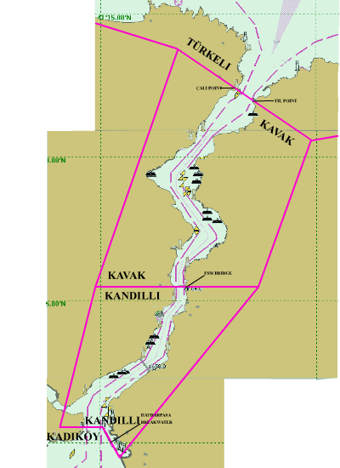
şekil 3

Çanakkale Boğazı’ndaki sektörler ve tahsis edilmiş VHF/RT çalışma kanalları kuzeyden güneye aşağıdaki gibidir.

SEKTÖR ADI | ÇALIŞMA KANALI | ÇAĞRI İŞARETİ
GELİBOLU | VHF/RT Kanal 11 | SEKTÖR GELİBOLU
NARA | VHF/RT Kanal 12 | SEKTÖR NARA
KUMKALE | VHF/RT Kanal 13 | SEKTÖR KUMKALE

Çanakkale GTH’nın kuzey sınırı aşağıdaki mevkileri birleştiren hattır.

A: 40⁰ 36.47’ N / 027⁰ 06.8’ E
B: 40⁰ 26.65’ N / 027⁰ 06.8’ E

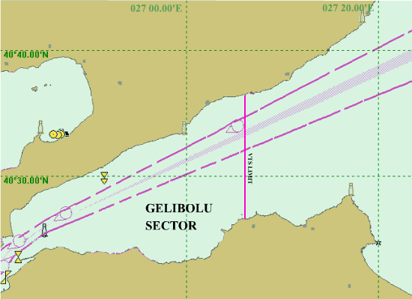
şekil 4

Çanakkale GTH’ nın güney sınırı aşağıdaki mevkileri birleştiren ve/veya kıyı şeridini izleyen hattır.

A: 39⁰ 44’ N / 026⁰ 09.2’ E
B: 39⁰ 44’ N / 025⁰ 55’ E
C: 39⁰ 52.6’ N / 025⁰ 47’ E
D: 40⁰ 06’ N / 025⁰ 47’ E
E: 40⁰ 09’ N / 026⁰ 00.9’ E
F: 40⁰ 09’ N / 026⁰ 14.2’ E

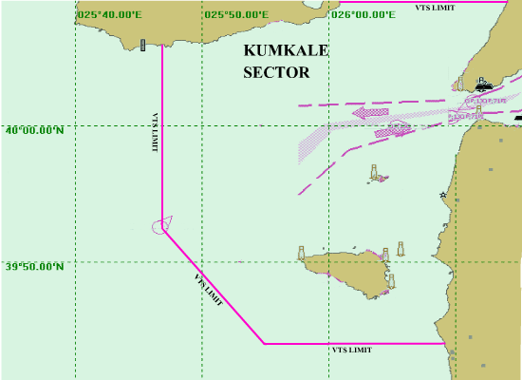
şekil 5

Gelibolu Sektörü
Kuzey sınırı, aşağıda belirtilen mevkileri birleştiren hattır.

A: 40⁰ 36.47’ N / 027⁰ 06.8’ E
B: 40⁰ 26.65’ N / 027⁰ 06.8’ E

Güney sınırı, aşağıda belirtilen mevkileri birleştiren hattır.

A: 40⁰ 21.56’ N / 026⁰ 37.65’ E
B: 40⁰ 20.15’ N / 026⁰ 39.75’ E

Nara Sektörü
Kuzey sınırı, Gelibolu Sektörünün güney sınırıdır.
Güney sınırı, aşağıda belirtilen mevkileri birleştiren hattır.

A: 40⁰ 06.8’ N / 026⁰20.2’ E
B: 40⁰ 05.7’ N / 026⁰ 21.75’ E

Kumkale Sektörü
Kuzey sınırı, Nara Sektörünün güney sınırıdır.
Güney sınırı, Çanakkale GTH’nın güney sınırıdır.

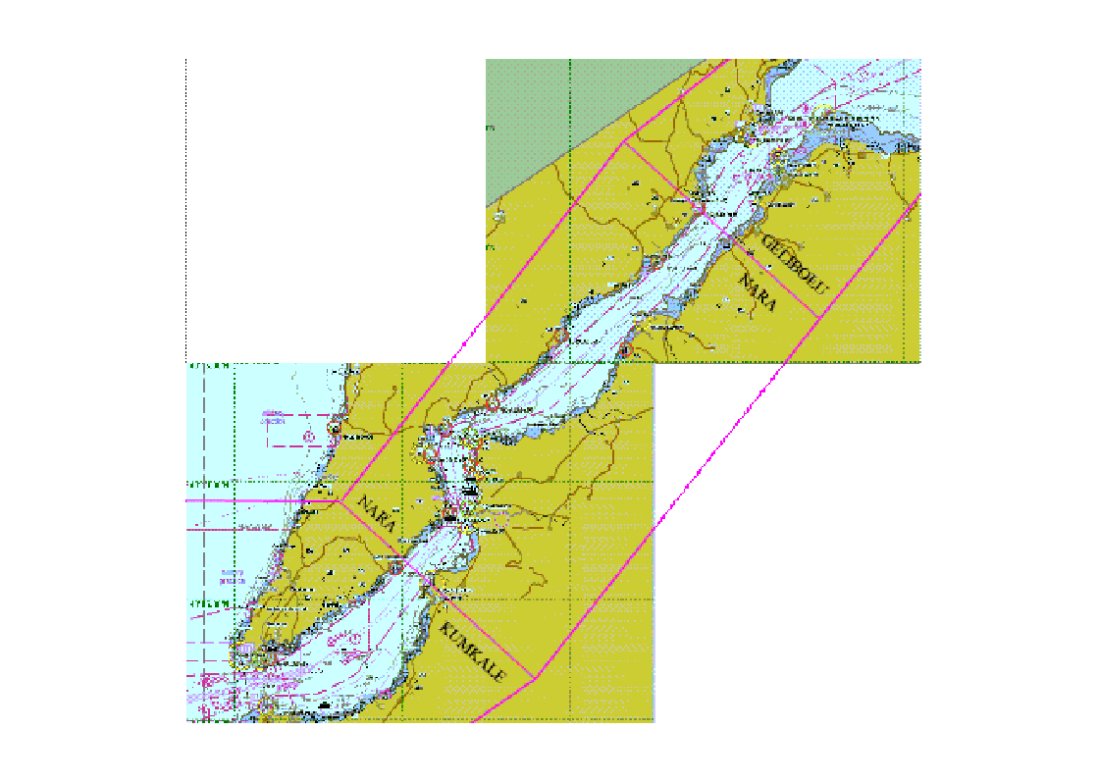
şekil 6

VERİLEN HİZMETLER

TBGTH alanındaki deniz trafiği radar, AIS, kapalı devre televizyon kameraları, ENC, VHF cihazları (RT, DSC, DF) kullanılarak izlenir. TBGTH ayrıca katılımcı gemileri ilgilendiren seyir yardımcıları bilgilerini, seyre etki edecek tehlikeleri ve olası gemi hareketlerini değişik kaynaklardan elde eder.

Bilgi Hizmeti

- Deniz trafiği bilgisi
- Gemilerin diğer gemilere göre mevki bilgisi
- Bilgi verilen gemiye göre diğer gemilerin mevkileri, rota ve yere göre hız bilgisi
- Diğer gemilerin olası hareketlerinin bilgisi
- Denizcilere uyarılar
- Hidro-Meteorolojik bilgi
- Seyir yardımcılarının durumu hakkında rapor edilen bilgiler
- TBGTH tarafından gerekli görülen diğer bilgiler

Seyir Yardımı Hizmeti
Seyir yardımı hizmeti zor seyir ve meteoroloji koşullarında, geçiş sırasında arıza veya bir eksiklik söz konusu olduğu durumlarda, gemi kaptanı tarafından talep edildiğinde veya TBGTH operatörü tarafından gerekli görüldüğünde verilecektir. TBGTH operatörü gemilere aşağıdaki bilgileri sağlayarak gemi kaptanının, gemisinin seyir emniyetiyle ilgili kararını oluşturmasına katkıda bulunabilir:

- TAD içinde gemilerin emniyetli seyir yapabilmelerini sağlamak için pozisyon bilgisinin aktarılması
- Çevresindeki diğer gemilerle ilgili bilgi verilmesi
- Oluşabilecek tehlikeli durumlarla ilgili uyarılar

Seyirle ilgili yardımın başlangıcı ve sonu (tarih/saat), gemi ve TBGTH tarafından açık bir şekilde mutabakatla kayıt altına alınmalıdır.

Trafik Organizasyon Hizmeti
- Geminin seyir planı, İstanbul ve Çanakkale Boğazı’na giriş izni, tarihi ve zamanı
- Geminin seyir planındaki olası bir değişiklik
- Boğazlara giriş yapmadan önce gemilere Trafik Yönetim Planıyla ilgili gerekli operasyonel bilgiler
- Boğazlardaki tüm gemilere Türk Boğazları Deniz Trafik Düzeni Tüzüğü’ne göre operasyonel bilgiler
- SP 1/SP 2 raporları, TBGTH’nın vereceği trafik düzenleme hizmetinin ana kaynağıdır. Bu raporların zamanında ve doğru olarak verilmesi deniz trafik organizasyonunun verimliliğini arttıracaktır

Zamanında ve doğru bilgi vermeyen gemiler deniz trafiğinin düzenli işleyişini aksatacaklarından gecikmelere maruz kalabilirler.

TBGTH’NIN VERECEĞİ ÖNEMLİ MESAJ İŞARETLERİNİN ANLAMI

Bilgi: TBGTH, sistem bileşenlerinden ve diğer kaynaklardan elde ettiği verileri analiz ederek katılımcı tüm gemilerin istekleri ve gereksinimleri doğrultusunda dağıtır. Bu bilgilendirme, düzenli aralıklarla olabileceği gibi gemilerin talepleri üzerine veya TBGTH tarafından gerek görüldüğü hallerde de yapılabilir. Yapılan bilgilendirmenin amacı, katılımcı gemilerin güvenli bir şekilde seyir yapabilmelerini kolaylaştırmak ve gemi kaptanlarının bu yönde alacakları kararlara katkıda bulunmaktır.

Tavsiye: Olası tehlikeli durumların önlenmesi amacı ile gerek görüldüğü zamanlarda katılımcı tüm gemilere, olası tehlikeyi zamanında ortadan kaldırabilmeleri için gerek kılavuz kaptan almaları (sadece aktif katılımcılara) yönünde gerekse yapacakları manevra ile ilgili olarak TBGTH operatörü tarafından tavsiyelerde bulunulabilecektir. Tavsiyelere uyup uymaması kaptanın kendi inisiyatifindedir. Ancak TBGTH sistemi içinde çalışan tüm Baş Operatör ve Operatörlerin ehliyetli, IALA kriterlerine göre eğitim almış Uzak Yol Kaptanı oldukları unutulmamalıdır.

Uyarı: TBGTH, bilgi ve tavsiye dışında, bir geminin tehlikeye girdiğini veya yakın bir tehlike durumunun gelişmekte olduğunu gözlemlediğinde gemiyi uyarır. Uyarı yapıldığı andan itibaren, TBGTH, uyarının dikkate alınıp alınmadığını ve tehlikeyi önlemeye yönelik uygun manevraların yapılıp yapılmadığını gözlemleyecektir.

Talimat: Yakın ve kaçınılmaz bir seyir tehlikesi ihtimalinin belirmesi durumunda, kuralların ihlal edildiği saptandığında veya acil ve görünür bir tehlikenin katılımcı gemi tarafından fark edilmediği veya fark edilemediği düşünüldüğünde ya da TBGTH tarafından yapılan uyarıların dikkate alınmadığı durumlarda TBGTH tarafından gemilere talimat verilebilir.

TBGTH tarafından verilecek talimatlar her zaman sonuca yönelik kararlar olacak; dümen ya da makine kumandaları gibi sadece gemide bulunanlar tarafından yapılması gereken uygulamalar gemi kaptanı veya kılavuz kaptana bırakılacaktır.

Bu hizmetler yerine getirilirken, güvenli seyir hakkında gemi kaptanının sorumluluğunun göz ardı edilmemesine ve gemi kaptanı ile kılavuz kaptan arasındaki geleneksel ilişkinin bozulmamasına özen gösterilecektir.

Seyir güvenliği ile ilgili nihai kararın gemi kaptanına ait olduğu genel prensibi gözönünde bulundurularak; TBGTH tarafından verilecek olan hiçbir bilgi, tavsiye, uyarı ve talimat kaptanın profesyonel bilgi ve yeteneği ile gemiyi idare etme sorumluluğunu ortadan kaldırmaz ve kaptanın kararlarından ve hareketlerinden TBGTH sorumlu tutulamaz.

GEMİLERİN TABİ OLACAĞI PROSEDÜRLER

Genel

- TÜBRAP’a göre TBGTH’ye SP 1 raporu gönderilmelidir.
- TÜBRAP’a göre TBGTH’ye SP 2 raporu verilmelidir.
- Çağırma noktası raporu, TBGTH giriş-çıkış sektörlerinde ve sektör geçişlerinde verilmelidir.
- TBGTH alanı içinde demirde veya seyir halinde içinde bulunulan sektörün VHF kanalı dinlenmelidir.
- TBGTH alanından çıkış TBGTH’ye daima bildirilmelidir.
- Türk Boğazları’nda seyreden gemiler devamlı olarak TBGTH yayınlarını dinlemeli ve verilen bilgi, tavsiye, uyarı ve talimatları seyir, can, mal ve çevre güvenliği açısından dikkate almalıdırlar.
- Türk Boğazları’nda seyreden gemiler seyir güvenliği ile ilgili sakıncalı durumları tespit ettiklerinde GTH Merkezlerine bildireceklerdir.
- Marmara Denizi’nde TAD içinde seyreden uğraklı veya uğraksız tüm gemiler, rıhtımlara veya iskelelere yanaşma, şamandıralara bağlama, demirleme, geri dönme, arıza, olağanüstü durum ve benzeri nedenlerle TAD dışına çıkmalarını gerektiren durumlar ile ETA’larındaki 2 saati aşan gecikmeleri ilgili GTH Merkezi’ne bildireceklerdir.
- Türk Boğazları’ndan uğraksız geçiş yapan gemiler seyirde ve demirde, gündüz “T” sancağını çekecekler, gece ufkun her yerinden görülebilen yeşil fener göstereceklerdir.
- Kılavuzluk hizmeti ile ilgili tüm haberleşme VHF kanal 71’den yapılacaktır.

Türk Boğazları’ndan uğraksız geçiş yapacak gemilere seyir, can, mal ve çevre güvenliği bakımından kılavuz kaptan almaları şiddetle tavsiye edilir.

Demirleme ve Demir Yerinden Ayrılma
- Demir yeri, ilgili GTHM tarafından belirlenir.
- Demirleyen gemi, demir mevki ve zamanını ilgili GTHM’ye bildirmelidir.
- Demir yerindeyken sektör kanalı sürekli dinlenmelidir.
- Gemi demirini vira etmeden 1 saat önce ilgili GTHM’ye bilgi vermelidir.
- Gemi demir aldığında, demir alma zamanı ile varış limanı ve ETA’sını ilgili GTHM’ye
bildirmeli, trafik durumu ile ilgili bilgi almalıdır.
- Türk Boğazları’ndan uğraksız geçiş yapan gemiler ilgili GTHM’den izin almak
koşuluyla serbest pratika almaksızın en fazla 48 saat demirde kalabilirler.

Limana Yanaşma ve Ayrılma
- Gemiler limana yanaştıklarında, yanaşma zamanını ilgili GTHM’ye bildirmelidir.
Limanda bağlı bulundukları sürece sektör kanalını dinlemeleri gerekli değildir.
- Limandan kalkacak gemiler kalkışlarından 1 saat önce ilgili GTHM’ye bilgi vermeli ve
halatları teklemeden önce GTHM’den hareket izni almalıdır.
- Rıhtımdan ayrılan gemiler, trafiğe katılmadan önce ayrılış zamanı ile varış limanı ve
ETA’sını ilgili GTHM’ye bildirmeli, trafik bilgisi alarak ilerlemelidir.

Yavaşlama
Bir gemi İstanbul ve Çanakkale Boğazları içinde yavaşlamak zorunda kaldığında durumu derhal ilgili GTHM’ye bildirecektir. GTHM tarafından trafik durumu değerlendirilerek durum hakkında bilgi, tavsiye ve talimatta bulunulur.

Başka Gemiyi Geçmek
Gemiler zorunlu olmadıkça önlerinde giden gemiyi geçmeyeceklerdir. Önden giden yavaş gemiyi geçmek zorunluluğu duyan bir gemi böyle bir geçişe başlamadan önce ilgili GTHM’ye bilgi verecektir. İlgili GTHM trafik durumunu değerlendirerek geçiş hakkında bilgi, tavsiye, uyarı ve talimat verir. Öndeki gemiyi geçiş manevrası tek rotada gerçekleştirilmeye çalışılacaktır.

Ancak, İstanbul Boğazı’nda Vaniköy ve Kanlıca arası ile Çanakkale Boğazı’nda Nara ve Kilitbahir arasında önde seyreden gemi geçilmeyecektir.

Kazaların Rapor Edilmesi
TBGTH alanı içinde meydana gelen bir kaza, gerek kazaya dahil olan gemi(ler) tarafından gerekse kazaya şahit olan gemi(ler) tarafından içinde bulunulan TBGTH sektörüne derhal rapor edilmelidir. TBGTH, alınması gerekli önlemler ve kazada olmuş veya olabilecek can, mal kayıplarının en aza indirilmesi ve çevrenin korunması açısından ilk irtibat noktası olup, bu tür rapor/ihbarları almasından sonra ilgili otoritelere ulaştıracaktır.

Olayların ve Deniz Kirliliğinin Rapor Edilmesi
TBGTH alanı içinde gemilerin güvenli manevra kabiliyetini olumsuz etkileyen aksaklıklar meydana gelirse veya deniz çevresini ve komşu alanları tehlikeye maruz bırakan bir durum oluşursa, gerekli önlemlerin zamanında alınması açısından durum gemi(ler) tarafından TBGTH’ ye derhal rapor edilmelidir.

Yerel Deniz Trafiği
Feribotlar, şehir hatları gemileri, deniz otobüsleri, düzenli sefer yapan yolcu tekneleri, gezi tekneleri, balıkçı tekneleri, acente motorları, kamuya ait botlar, römorkörler, sivil toplum örgütlerine ait tekneler, su altı ve sörvey çalışması yapan tekneler ve benzerleri yerel trafik kapsamındadır.

Yerel deniz trafiğini oluşturan tüm deniz araçları, SOLAS Sözleşmesi kapsamında olsun ya da olmasın içinde bulundukları sektörün VHF kanalını dinlemek ve TBGTH tarafından verilecek talimatlara uymakla yükümlüdürler.

Yerel trafiğe ait deniz araçları Türk Boğazları içinde COLREG’e göre hareket ederek TAD’ı en kısa yoldan ve dik bir açı ile geçecekler, boğaz geçişi yapan gemilerin yollarından çıkacak ve bu gemilere çapariz vermeyeceklerdir. Aksine hareket edenler GTH Merkezlerine rapor edilmelidir.

Sağlık Denetimleri

Türk Boğazları’ndan geçecek gemiler, Montrö Boğazlar Sözleşmesi gereği Türk Boğazları Deniz Trafik Düzeni Tüzüğü’nde belirtilen yerlerde sağlık denetimine tabi olacaktır.

Bunker Gemileri
- Bunker işlemleri TAD dışında ve ilgili GTHM’ye bilgi verilerek gerçekleştirilir.
- Bunker gemileri ikmal yapacakları geminin üzerine yanaşmalarından sonra ilgili GTHM’ye aşağıdaki bilgileri içeren bir rapor vermelidir:
- Bunker gemisinin adı
- İkmal yapılan geminin adı
- Aborda zamanı
- Bunker gemileri ikmal işlemlerinin bitişinden sonra ilgili GTHM’ye aşağıdaki bilgileri içeren bir rapor vermelidir:
- Gemiye yapılan ikmalin cinsi ve miktarı
- Avara zamanı
- TBGTH, verilen bilgileri veritabanına ekleyecektir.
- TBGTH ikmalin yapıldığı bölgede manevra yapmakta olan gemileri bilgilendirecektir.
- Herhangi bir yakıt sızıntısı veya dökülmesi durumu, gerekli önlemlerin alınabilmesi için derhal ilgili GTHM’ye rapor edilmelidir.

Balıkçı Tekneleri
Boyu ne olursa olsun balıkçılıkla uğraşan hiçbir tekne TAD içinde avlanmayacak, TAD dışında iken de gemilerin geçişlerine engel oluşturmayacaktır.

Yelken ve Kürekle Seyreden Gemiler
Türk Boğazları’nda TAD içinde yelkenle, kürekle seyretmek, yüzmek ve avlanmak yasaktır. Ancak, sportif amaçlı yelken, kürek ve yüzme yarışları ile gösteri ve merasim geçişleri İdare’nin iznine ve yapılacak düzenlemeye tabidir.

Atık Alım Gemileri
- Atık alım işlemleri TAD dışında ve ilgili GTHM’ye bilgi verilerek gerçekleştirilir.
- Atık alım gemileri ilgili geminin üzerine yanaşmalarından sonra ilgili GTHM’ye aşağıdaki bilgileri içeren bir rapor vermelidir:
- Atık alım gemisinin adı
- Atık veren geminin adı
- Aborda zamanı
- Atık alım işlemlerinin bitişinden sonra ilgili GTHM’ye aşağıdaki bilgileri içeren bir rapor verilmelidir:
- Alınan atığın cinsi ve miktarı
- Avara zamanı
- TBGTH, verilen bilgileri veritabanına ekleyecektir.
- TBGTH atık alımının yapıldığı bölgede manevra yapmakta olan gemileri bilgilendirecektir.
- Herhangi bir atık sızıntısı veya dökülmesi derhal ilgili GTHM’ye rapor edilmelidir.

